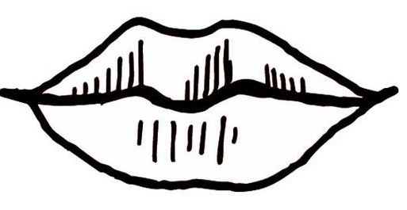
Étude du code
son [u]

une - du
une rue - une tortue - une tulipe

Je lis des syllabes pour former des mots :

r ru la rue
t u tu tu
l lu la lune
p pu un pull

Je lis :

 | u – u |  | [u]

Julia - Lucas – Lucie

Je m’entraîne à lire des syllabes :
lu – pu – ta – tru – plu – ti – pru – tra – tur – ru – pul - pur
Je lis des mots nouveaux et des phrases :
tu – lui – plus – puis - un tutu – un puits – un talus – la pulpe
Il a plu. Il a lu. Il est pur.
 | u – u |  | [u]

Un – sauf – rouge – un loup
Miguel

